附件一：

**课程学分互认在线申请流程**

**1、学生登录教务管理系统（新版）**

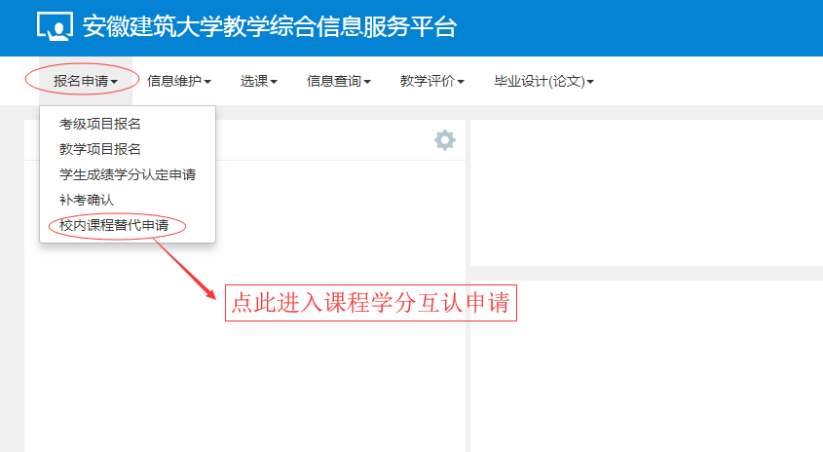

**2、进入课程学分互认界面**

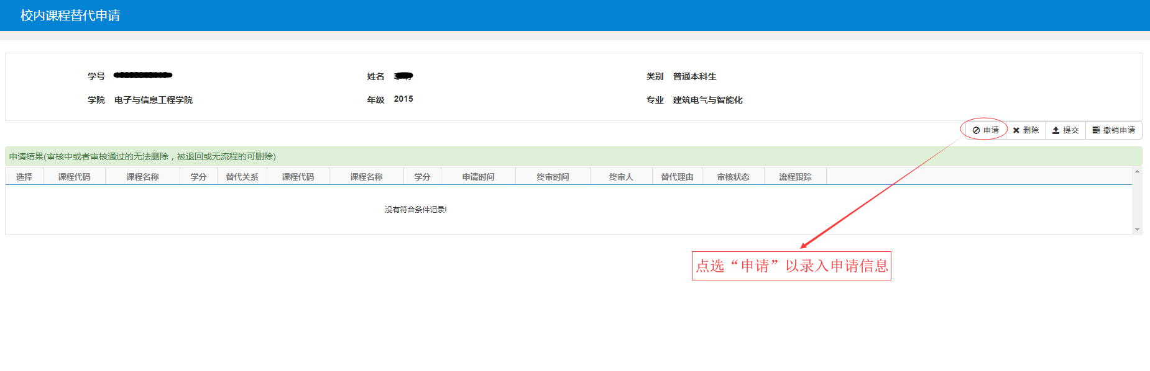

注：以拟互认课程为单位，逐门课程提交申请。

**3、选择已修课程信息**

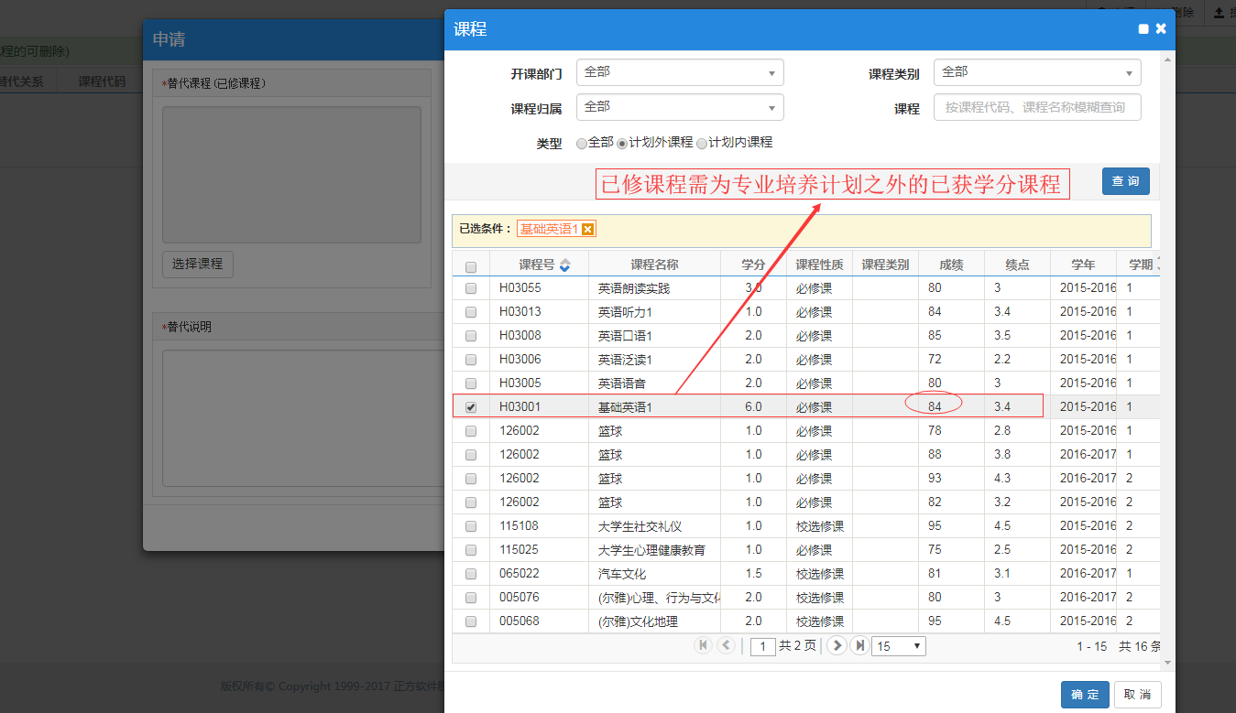

注：（1）未获得学分的已修课程，不得作为认定培养计划规定的某一课程学分的依据；

（2）已修课程为专业培养计划要求修读的必修或选修课程，不得作为认定培养计划规定的另一课程学分的依据；

（3）同一已获学分课程，不得多次作为申请课程学分互认的依据。

**4、选择拟互认课程信息**

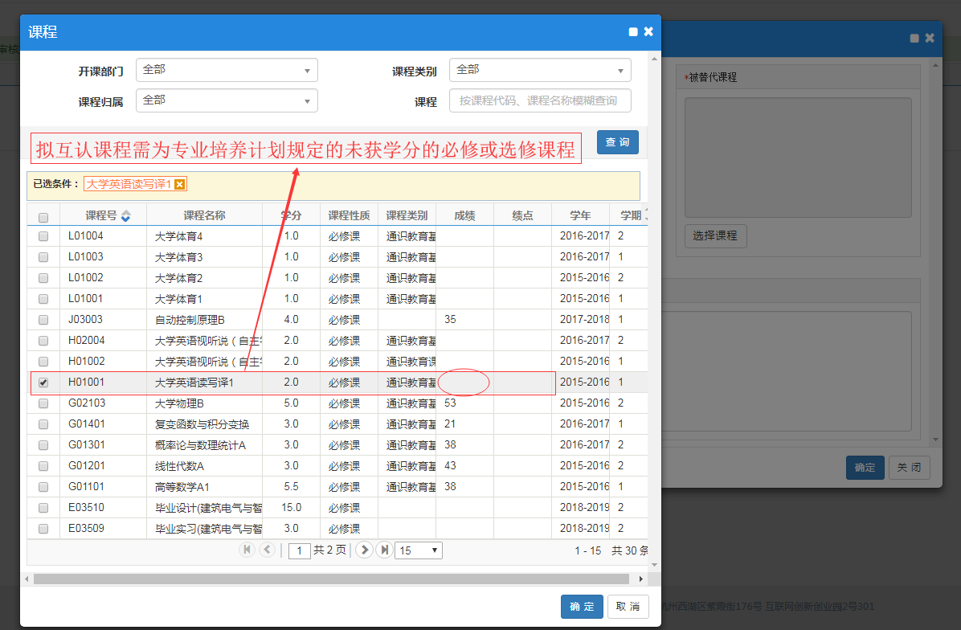

注：（1）已获得学分的课程，不得作为拟互认课程；

（2）专业培养计划规定之外的课程，不得作为拟互认课程。